**值 班 专 报**

**第81期**

**2023年3月22日**

每日情况汇总〔2023〕第81期

[天气预报]

天气：晴；温度：-2℃~8℃；风向：南风1-2级。

【消防要情】

【灭火救援】

3月21日0时至3月22日0时，全市共接警出动11起。其中，火灾11起，出动消防车22台（次）、指战员110人（次）。抢险救援和社会救助0起，出动消防车0台（次）、指战员0人（次）。

【综合信息】

截止3月21日10时01分支队对火灾录入情况进行抽查，根据《火灾与警情统计系统应用管理暂行规定》要求，各队站无迟报警情。

****3月21日18时35分，总队利用指挥视频系统对盘锦支队机关和所辖双台子大队、城北街消防救援站、盘山县大队、岳山街消防救援站值班值守情况进行视频点调，值班人员全部在岗在位**。其中，盘锦支队当日指挥助理对燃气泄漏事故现场如何进行警戒与人员疏散掌握不准确。**

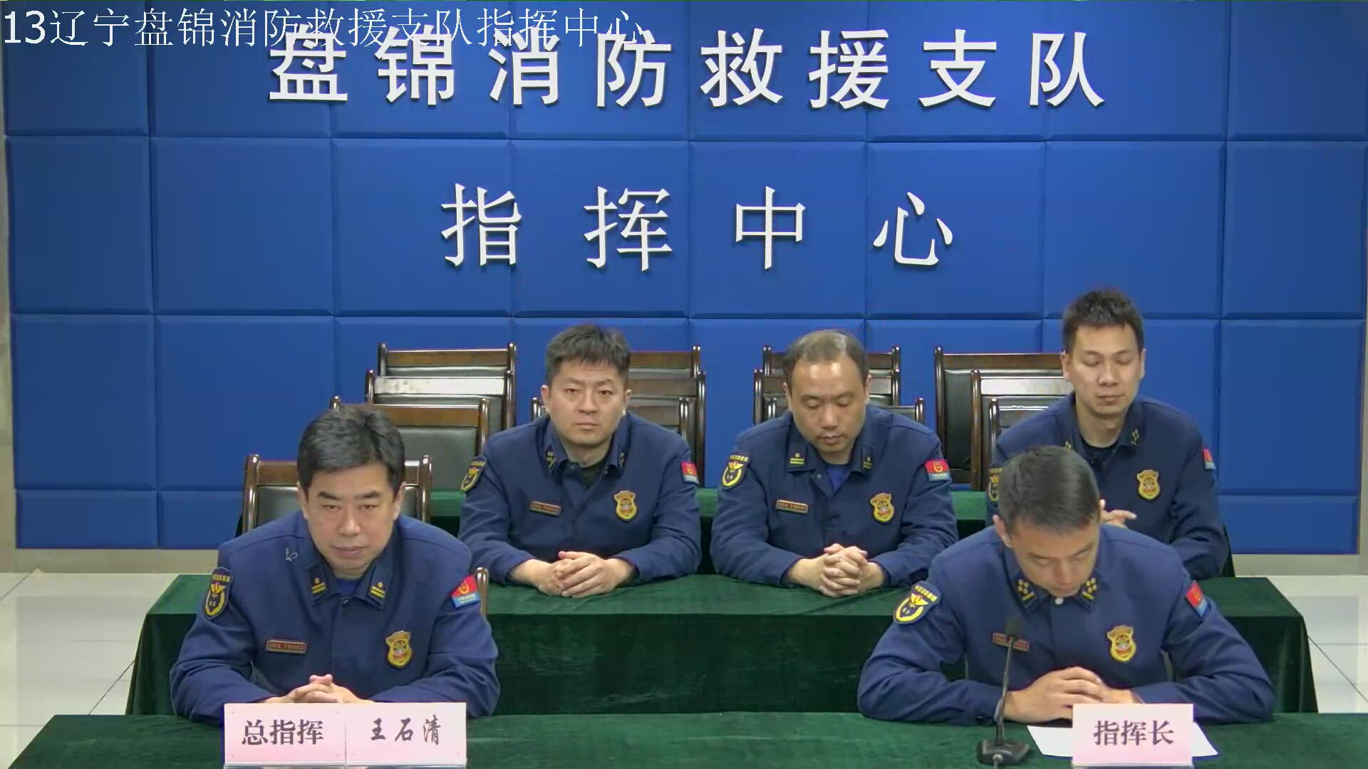

【全勤抽查】

3月21日8时31分支队对各单位交接班情况进行抽查，各单位值班人员均在岗在位。



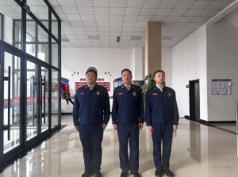



【车辆监控】

3月21日，支队利用车辆监控系统对公园街消防站、兵工街消防站执勤车辆及行政车辆行驶情况进行抽查，公园街消防站、兵工街消防站车辆行驶状态平稳。



【队伍管理】

支队测酒8人、兵工街消防站测酒2人，红海滩大街消防站测酒5人，饮酒报备0人、饮酒安全提示51人，救援现场安全提示7条。



指挥中心 编辑人：赵春浩 刘忠宝